Resolución del Pleno del Instituto de Transparencia, Acceso a la Información Pública y Protección de Datos Personales del Estado de México y Municipios, con domicilio en Metepec, Estado de México, celebrada el veintidós de febrero de dos mil veintitrés.

VISTOS el expediente formado con motivo del Recurso de Revisión 17577/INFOEM/IP/RR/2022, 17579/INFOEM/IP/RR/2022 y 17582/INFOEM/IP/RR/2022 acumulados promovido de forma anónima, a quien en lo sucesivo se le denominará EL RECURRENTE, en contra de la respuesta del Ayuntamiento de Zinacantepec, que en lo subsecuente se le denominará EL SUJETO OBLIGADO, se procede a dictar la presente resolución con base en lo siguiente:

ANTECEDENTES

I. De las Solicitudes de Información
En fecha dieciocho de noviembre de dos mil veintidós, EL RECURRENTE presentó a través del Sistema de Acceso a la Información Mexiquense, que en lo subsecuente se le denominará el SAIMEX, ante EL SUJETO OBLIGADO, las solicitudes de Acceso a la Información Pública, registradas con los números de expedientes 1282/ZINACANT/IP/2022, 1280/ZINACANT/IP/2022 y 1277/ZINACANT/IP/2022, mediante el cual requirió, lo siguiente:

Solicitud  01282/ZINACANT/IP/2022 | "SOLICITO LA INVITACIÓN QUE LE FORMULÓ LA DIPUTADA MYRIAM CÁRDENAS ROJAS AL PRESIDENTE MUNICIPAL PARA QUE LA ACOMPAÑARA A SU PRIMER INFORME LEGISLATIVO" (sic)
Solicitud  01280/ZINACANT/IP/2022 | "SOLICITO LA INVITACIÓN QUE LE HICIERON AL PRESIDENTE MUNICIPAL PARA ASISTIR A LA ESCUELA PRIMARIA "REVOLUCIÓN MEXICANA", ASÍ COMO LA FACTURA DE PAGO DE LA PLACA QUE DEVELARON Y LOS OFICIOS DE AUTORIZACIÓN DE LOS PADRES DE FAMILIA PARA QUE HAYAN PUBLICADO LOS ROSTROS DE LOS MENORES DE EDAD." (sic)
Solicitud  01277/ZINACANT/IP/2022 | "SOLICITO LA INVITACIÓN QUE LE REALIZÓ ELÍAS RESCALA AL PRESIDENTE MUNICIPAL PARA QUE ASISTA A SU PRIMER INFORME LEGISLATIVO." (sic)

MODALIDAD DE ENTREGA: Vía Sistema de Acceso a la Información Mexiquense (SAIMEX).

II. Solicitud Aclaración
De conformidad con el artículo 159 de la Ley de Transparencia y Acceso a la Información Pública del Estado de México y Municipios, el Titular de la Unidad de Transparencia del SUJETO OBLIGADO, en fecha veintiocho de noviembre de dos mil veintidós, solicitó aclaración para dar trámite a las solicitudes de información 1282/ZINACANT/IP/2022, 1280/ZINACANT/IP/2022 y 1277/ZINACANT/IP/2022, en todos los casos, en los siguientes términos:

“Con fundamento en el articulo 159 de la Ley de Transparencia y Acceso a la Información Pública del Estado de México y Municipios, se le requiere para que dentro del plazo de diez días hábiles realice lo siguiente:
Este Sujeto Obligado requiere ampliar los datos de su solicitud a efecto de asegurar la continuidad del proceso de acceso a la información, por lo que se le solicita la aclaración de su solicitud, especificando correctamente los elementos requeridos, no omito mencionar que su aclaración deberá ir encaminada en lo solicitado previamente, dado que en caso de que no fuera así, esta Unidad de Transparencia procederá a dar incompetencia por inconsistencias en su petición; Lo anterior se requiere para que esta Unidad de Transparencia cuente con los elementos necesarios que permitan realizar una búsqueda exhaustiva en los archivos municipales.
En caso de que no se desahogue el requerimiento señalado dentro del plazo citado se tendrá por no presentada la solicitud de información, quedando a salvo sus derechos para volver a presentar la solicitud, lo anterior con fundamento en el artículo 159 de la Ley invocada.
ATENTAMENTE
ING. JESUS EMMANUEL ENCASTIN RENDON” (sic)

III. Aclaración.
En fecha veintiocho de noviembre de dos mil veintidós, el particular atendió las solicitudes de aclaración en todas y cada una de las solicitudes de información pública, señalando lo siguiente:

“LA SOLICITUD ES MUY ESPECIFICA”, (Sic)

IV. Turno de requerimiento del Sujeto Obligado
En cumplimiento al artículo 162 de la Ley de Transparencia y Acceso a la Información Pública del Estado de México y Municipios, el nueve de diciembre de dos mil veintidós, el Titular de la Unidad de Transparencia del Sujeto Obligado, turnó los requerimientos de información a los servidores públicos habilitados que estimó pertinentes, a fin de colmar la solicitud de acceso a la información; tal y como, se aprecia en la siguiente imagen:

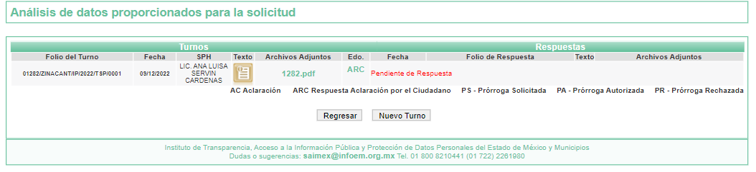

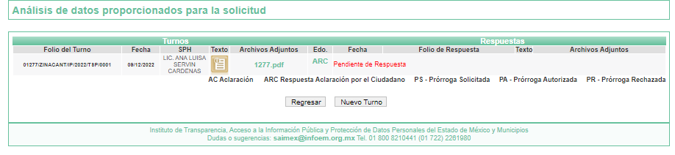

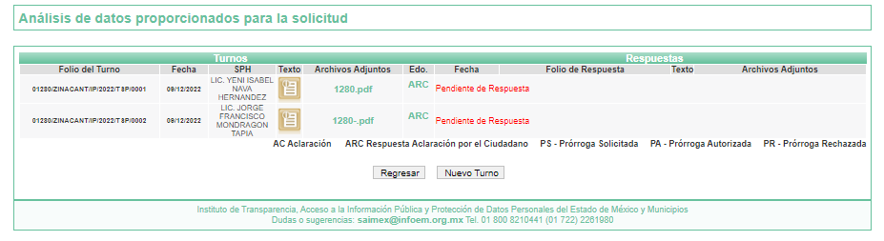

V. Respuesta del Sujeto Obligado
De las constancias que obran en el SAIMEX, se advierte que el SUJETO OBLIGADO fue omiso al atender las solicitudes de Información Pública de expedientes, 1277/ZINACANT/IP/2022, 1280/ZINACANT/IP/2022 y 1282/ZINACANT/IP/2022.

VI. Del Recurso de Revisión
EL RECURRENTE se inconformó de la omisión de las respuestas por el SUJETO OBLIGADO, por lo que el veintiuno de diciembre de dos mil veintidós, se interpusieron los Recursos de Revisión materia del presente estudio, los cuales fueron registrados en EL SAIMEX y se les asignaron los números de expedientes 17577/INFOEM/IP/RR/2022, 17579/INFOEM/IP/RR/2022 y 17582/INFOEM/IP/RR/2022, en todos los casos EL RECURRENTE refirió lo siguiente:

- Acto impugnado:

“No entrega la información. " (Sic)

- Razones o motivos de inconformidad:

“No entrega la información.” (Sic)

El veintiuno de diciembre de dos mil veintidós, los Recursos de Revisión de mérito, se enviaron electrónicamente al Instituto de Transparencia, Acceso a la Información Pública y Protección de Datos Personales del Estado de México y Municipios y con fundamento en el artículo 185, fracción I de la Ley de Transparencia y Acceso a la Información Pública del Estado de México y Municipios, se turnaron a los Comisionadas de este Instituto, a efecto de decretar su admisión o desechamiento, en los términos siguientes:

Número de Recurso de Revisión | Comisionada
17577/INFOEM/IP/RR/2022 | Sharon Cristina Morales Martínez
17579/INFOEM/IP/RR/2022 | Guadalupe Ramírez Peña
17582/INFOEM/IP/RR/2022 | Sharon Cristina Morales Martínez

a) Admisión del Recurso de Revisión
De las constancias que obran en los expedientes electrónicos del SAIMEX, se advierte que el nueve y once de enero de dos mil veintitrés, se acordó la admisión a trámite de los Recursos de Revisión que nos ocupan; así como la integración de los expedientes respectivos, mismos que se pusieron a disposición de las partes, para que en un plazo máximo de siete días hábiles EL RECURRENTE manifestara lo que a su derecho conviniera, a efecto de presentar pruebas y alegatos; así como, para que EL SUJETO OBLIGADO rindiera los Informes Justificados correspondientes; lo anterior, conforme a lo dispuesto por el artículo 185 de la Ley de Transparencia y Acceso a la Información Pública del Estado de México y Municipios.

b) Acumulación.

En la Segunda Sesión Ordinaria celebrada en fecha veinticinco de enero de dos mil veintitrés, al advertir la conexidad de causa y con la finalidad de evitar que se dicten resoluciones contradictorias, de conformidad con el artículo 195 de la Ley de Transparencia y Acceso a la Información Pública del Estado de México y Municipios y artículo 18 del Código de Procedimientos Administrativos del Estado de México, se acordó la acumulación de los recursos antes señalados, acordando que fuera Ponente la Comisionada Sharon Cristina Morales Martínez; cabe precisar que dicho acuerdo se notificó a las partes vía SAIMEX.

c) Informe Justificado
De acuerdo a las constancias digitales que obran en EL SAIMEX se desprende que conforme a lo dispuesto en el artículo 185, fracciones II y IV de la Ley de Transparencia y Acceso a la Información Pública del Estado de México y Municipios, dentro del término legalmente concedido a EL RECURRENTE, éste no realizó manifestación alguna.

Por otra parte, EL SUJETO OBLIGADO, rindió su informe justificado únicamente en los recursos de revisión 17577/INFOEM/IP/RR/2022 y 17582/INFOEM/IP/RR/2022, los cuales fueron puestos a la vista el treinta de enero de dos mil veintitrés, por medio del cual ratifica su respuesta primigenia, tal como se muestra en las imágenes siguientes:
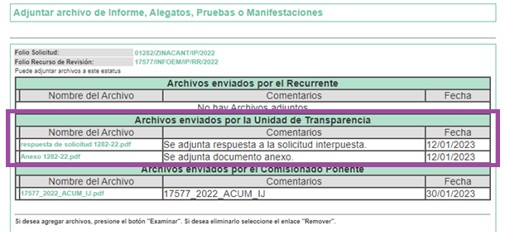

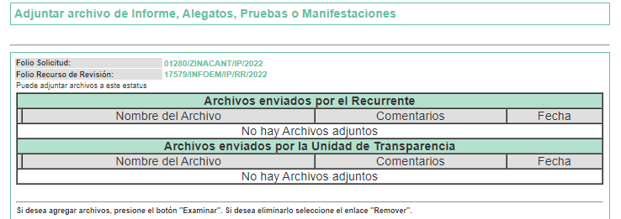

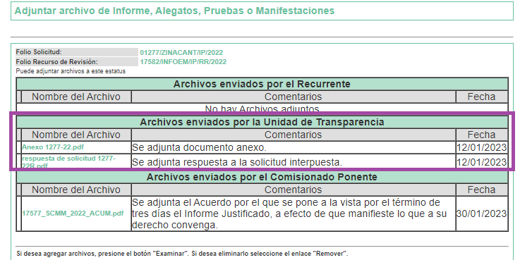

d) Cierre de Instrucción
Una vez analizado el estado procesal que guarda el expediente, en fecha dieciséis de febrero de dos mil veintitrés la Comisionada Sharon Cristina Morales Martínez acordó el cierre de instrucción, así como la remisión de este a efecto de ser resuelto, de conformidad con lo establecido en el artículo 185 fracciones VI y VIII de la Ley de Transparencia y Acceso a la Información Pública del Estado de México y Municipios.

CONSIDERANDO

- Competencia.
Este Instituto de Transparencia, Acceso a la Información Pública y Protección de Datos Personales del Estado de México y Municipios, es competente para conocer y resolver el presente Recurso de Revisión, conforme a lo dispuesto en los artículos 6, Apartado A de la Constitución Política de los Estados Unidos Mexicanos; 5, párrafos trigésimo, trigésimo primero y trigésimo segundo, fracciones IV y V de la Constitución Política del Estado Libre y Soberano de México; 2 fracción II, 13, 29, 36, fracciones I y II, 176, 178, 179, 181 párrafo tercero y 185 de la Ley de Transparencia y Acceso a la Información Pública del Estado de México y Municipios; y 9, fracciones I y XXIV y 11 del Reglamento Interior del Instituto de Transparencia, Acceso a la Información Pública y Protección de Datos Personales del Estado de México y Municipios.

SEGUNDO. Interés.
El Recurso de Revisión fue interpuesto por parte legítima, en atención a que se presentó por EL RECURRENTE, quien es la misma persona que formuló la solicitud de acceso a la Información Pública al SUJETO OBLIGADO, en razón de que las claves de acceso al Sistema de Acceso a la Información Mexiquense SAIMEX son personales e irrepetibles a lo cual se tiene certeza que se trata del mismo particular.

TERCERO. Oportunidad.
Es de precisar, que la Ley de Transparencia y Acceso a la Información Pública del Estado de México y Municipios, en el artículo 178 describe la procedencia del recurso de revisión, asimismo señala que el plazo del SUJETO OBLIGADO para entregar la respuesta a una solicitud de información pública, es de quince días hábiles posteriores a la presentación de ésta; por lo que, transcurrido este término, cuando no entregue la respuesta a la solicitud dentro del plazo previsto en la Ley, la solicitud se entenderá negada y el solicitante podrá interponer el recurso de revisión previsto en el ordenamiento en cita; tal y como, lo prevé el artículo 178 de la Ley de Transparencia y Acceso a la Información Pública del Estado de México y Municipios, que establece:

“Artículo 178. El solicitante podrá interponer, por sí mismo o a través de su representante, de manera directa o por medios electrónicos, Recurso de Revisión ante el Instituto o ante la Unidad de Transparencia que haya conocido de la solicitud dentro de los quince días hábiles, siguientes a la fecha de la notificación de la respuesta.

A falta de respuesta del sujeto obligado, dentro de los plazos establecidos en esta Ley, a una solicitud de acceso a la Información Pública, el recurso podrá ser interpuesto en cualquier momento, acompañado con el documento que pruebe la fecha en que presentó la solicitud.

En el caso de que se interponga ante la Unidad de Transparencia, ésta deberá remitir el Recurso de Revisión al Instituto a más tardar al día siguiente de haberlo recibido.”

Por ende, se constituye la figura jurídica de la negativa ficta, cuya esencia es atribuir un efecto negativo al silencio de la autoridad administrativa frente a las instancias y solicitudes que hagan los particulares, lo cual encuentra sustento en lo que establece el artículo 178 segundo párrafo de Ley de Transparencia y Acceso a la Información Pública del Estado de México y Municipios, que dispone; ante la falta de respuesta del SUJETO OBLIGADO, dentro de los plazos establecidos en esta Ley, a una solicitud de acceso a la información pública, el recurso podrá ser interpuesto en cualquier momento.

Por lo que, tratándose de la negativa ficta no existe respuesta que se haga del conocimiento al particular, a partir de la cual pueda computarse el plazo legal establecido, por tal motivo es pertinente señalar que no existe plazo para la interposición de los recursos de revisión, sirviendo de apoyo a lo anterior lo que dispone el Criterio de Interpretación en el orden administrativo número 001-15, emitido por el Pleno del Instituto de Transparencia y Acceso a la Información Pública del Estado de México y Municipios, en la Sexta Sesión Ordinaria, y publicada en el Periódico Oficial “Gaceta del Gobierno” el veintitrés (23) de abril de dos mil quince, relativo a la interposición del recurso de revisión en cualquier tiempo cuando exista negativa ficta, que señala:

Criterio 0001-15
NEGATIVA FICTA. PLAZO PARA INTERPONER EL RECURSO DE REVISIÓN TRATÁNDOSE DE. “El artículo 48, párrafo tercero de la Ley de Transparencia y Acceso a la Información Pública del Estado de México y Municipios establece que, cuando no se entregue la respuesta a la solicitud dentro del plazo de 15 días establecidos en el artículo 46 de la Ley de la materia, se entenderá por negada la solicitud y podrá interponerse el recurso correspondiente. Por su parte, el artículo 72 del mismo ordenamiento legal establece el plazo de 15 días para interponer el recurso de revisión a partir del día siguiente al que tuvo conocimiento de la respuesta recaída a su solicitud, sin que se establezca excepción alguna tratándose de una falta de respuesta del sujeto obligado. Así, entonces, resulta evidente que, al no emitirse respuesta dentro del plazo establecido, se genera la ficción legal de una respuesta en sentido negativo; en el entendido de que el plazo para impugnar esa negativa podrá ser en cualquier tiempo y hasta en tanto no se dicte resolución expresa; es decir, mientras no haya respuesta por parte del Sujeto Obligado, momento a partir del cual deberá computarse el plazo previsto en el artículo 72 de la citada Ley.”
Lo anterior, se explica porque la ausencia de una respuesta en las solicitudes constituye un acto que vulnera el derecho de manera continua y actualizable cada día, en tanto no se emita la respuesta a la que esté impuesto el SUJETO OBLIGADO.

CUARTO. Procedibilidad.
Del análisis efectuado se advierte que resulta procedente la interposición del recurso y se concluye la acreditación plena de todos y cada uno de los elementos formales exigidos por el artículo 180 de la Ley de Transparencia y Acceso a la Información Pública del Estado de México y Municipios, que a la letra señala:

“Artículo 180. El recurso de revisión contendrá:
I. El sujeto obligado ante la cual se presentó la solicitud;
II. El nombre del solicitante que recurre o de su representante y, en su caso, del tercero interesado, así como la dirección o medio que señale para recibir notificaciones;
III. El número de folio de respuesta de la solicitud de acceso;
IV. La fecha en que fue notificada la respuesta al solicitante o tuvo conocimiento del acto reclamado, o de presentación de la solicitud, en caso de falta de respuesta;
V. El acto que se recurre;
VI. Las razones o motivos de inconformidad;
VII. La copia de la respuesta que se impugna y, en su caso, de la notificación correspondiente, en el caso de respuesta de la solicitud; y
VIII. Firma del recurrente, en su caso, cuando se presente por escrito, requisito sin el cual se dará trámite al recurso.
Adicionalmente, se podrán anexar las pruebas y demás elementos que considere procedentes someter a juicio del Instituto.
En ningún caso será necesario que el particular ratifique el recurso de revisión interpuesto.
En caso de que el recurso se interponga de manera electrónica no será indispensable que contengan los requisitos establecidos en las fracciones II, IV, VII y VIII.”
(Énfasis añadido)

QUINTO. Estudio y resolución del asunto.
Es pertinente enfatizar lo que contempla el artículo 6°, Apartado A de la Constitución Política de los Estados Unidos Mexicanos, atinente al derecho de Acceso a la Información Pública, que señala a la letra:

“Artículo 6o…
A. Para el ejercicio del derecho de acceso a la información, la Federación y las entidades federativas, en el ámbito de sus respectivas competencias, se regirán por los siguientes principios y bases:
I. Toda la información en posesión de cualquier autoridad, entidad, órgano y organismo de los Poderes Ejecutivo, Legislativo y Judicial, órganos autónomos, partidos políticos, fideicomisos y fondos públicos, así como de cualquier persona física, moral o sindicato que reciba y ejerza recursos públicos o realice actos de autoridad en el ámbito federal, estatal y municipal, es pública y sólo podrá ser reservada temporalmente por razones de interés público y seguridad nacional, en los términos que fijen las leyes. En la interpretación de este derecho deberá prevalecer el principio de máxima publicidad. Los sujetos obligados deberán documentar todo acto que derive del ejercicio de sus facultades, competencias o funciones, la ley determinará los supuestos específicos bajo los cuales procederá la declaración de inexistencia de la información.
II. La información que se refiere a la vida privada y los datos personales será protegida en los términos y con las excepciones que fijen las leyes.
III. Toda persona, sin necesidad de acreditar interés alguno o justificar su utilización, tendrá acceso gratuito a la Información Pública, a sus datos personales o a la rectificación de éstos.
IV. Se establecerán mecanismos de acceso a la información y procedimientos de revisión expeditos que se sustanciarán ante los organismos autónomos especializados e imparciales que establece esta Constitución.
V. Los sujetos obligados deberán preservar sus documentos en archivos administrativos actualizados y publicarán, a través de los medios electrónicos disponibles, la información completa y actualizada sobre el ejercicio de los recursos públicos y los indicadores que permitan rendir cuenta del cumplimiento de sus objetivos y de los resultados obtenidos.
VI. Las leyes determinarán la manera en que los sujetos obligados deberán hacer pública la información relativa a los recursos públicos que entreguen a personas físicas o morales.
VII. La inobservancia a las disposiciones en materia de acceso a la Información Pública será sancionada en los términos que dispongan las leyes.”

De igual manera, la Constitución Política del Estado Libre y Soberano de México, en su artículo 5°, párrafo trigésimo, trigésimo primero y trigésimo segundo, fracción I, dispone lo siguiente:
“Artículo 5…
El derecho a la información será garantizado por el Estado. La ley establecerá las previsiones que permitan asegurar la protección, el respeto y la difusión de este derecho.

Para garantizar el ejercicio del derecho de transparencia, acceso a la Información Pública y protección de datos personales, los poderes públicos y los organismos autónomos, transparentarán sus acciones, en términos de las disposiciones aplicables, la información será oportuna, clara, veraz y de fácil acceso.
Este derecho se regirá por los principios y bases siguientes:

Toda la información en posesión de cualquier autoridad, entidad, órgano y organismos de los Poderes Ejecutivo, Legislativo y Judicial, órganos autónomos, partidos políticos, fideicomisos y fondos públicos estatales y municipales, así como del gobierno y de la administración pública municipal y sus organismos descentralizados, asimismo de cualquier persona física, jurídica colectiva o sindicato que reciba y ejerza recursos públicos o realice actos de autoridad en el ámbito estatal y municipal, es pública y sólo podrá ser reservada temporalmente por razones previstas en la Constitución Política de los Estados Unidos Mexicanos de interés público y seguridad, en los términos que fijen las leyes. En la interpretación de este derecho deberá prevalecer el principio de máxima publicidad. Los sujetos obligados deberán documentar todo acto que derive del ejercicio de sus facultades, competencias o funciones, la ley determinará los supuestos específicos bajo los cuales procederá la declaración de inexistencia de la información.”

Así mismo, se tiene que la Ley de Transparencia y Acceso a la Información Pública del Estado de México y Municipios, prevé en su artículo 23, lo siguiente:

“Artículo 23. Son sujetos obligados a transparentar y permitir el acceso a su información y proteger los datos personales que obren en su poder:

I. El Poder Ejecutivo del Estado de México, las dependencias, organismos auxiliares, órganos, entidades, fideicomisos y fondos públicos, así como la Procuraduría General de Justicia;
II. El Poder Legislativo del Estado, los organismos, órganos y entidades de la Legislatura y sus dependencias;
III. El Poder Judicial, sus organismos, órganos y entidades, así como el Consejo de la Judicatura del Estado;
IV. Los ayuntamientos y las dependencias, organismos, órganos y entidades de la administración municipal;
V. Los órganos autónomos;
VI. Los tribunales administrativos y autoridades jurisdiccionales en materia laboral;
VII. Los partidos políticos y agrupaciones políticas, en los términos de las disposiciones aplicables;
VIII. Los fideicomisos y fondos públicos que cuenten con financiamiento público, parcial o total, o con participación de entidades de gobierno;
IX. Los sindicatos que reciban y/o ejerzan recursos públicos en el ámbito estatal y municipal;
X. Cualquier persona física o jurídico colectiva que reciba y ejerza recursos públicos en el ámbito estatal o municipal; y
XI. Cualquier otra autoridad, entidad, órgano u organismo de los poderes estatal o municipal, que reciba recursos públicos.
Los sujetos obligados deberán hacer pública toda aquella información relativa a los montos y las personas a quienes entreguen, por cualquier motivo, recursos públicos, así como los informes que dichas personas les entreguen sobre el uso y destino de dichos recursos.
Los servidores públicos deberán transparentar sus acciones así como garantizar y respetar el derecho de acceso a la Información Pública.

Ahora bien, atendiendo a los preceptos legales a los cuales se hizo referencia, es preciso mencionar que, el Ayuntamiento de Zinacantepec, se encuentra dentro de los supuestos de obligatoriedad a transparentar y garantizar el Acceso a la Información Pública.

Lo que se concatena a que las autoridades locales se encuentran constreñidas a la observancia de que toda la información que generen, administren o bien posean los Sujetos Obligados, debe ser considerada un bien de dominio público y accesible a cualquier persona; como es de amplio conocimiento, el derecho imperante en materia de transparencia se rige por el principio de máxima publicidad y en caso de negarse o limitarse, la procedencia de tales excepciones deberá en todo momento ser acreditado fehacientemente por aquellos cuya obligación sea asistir a dicha garantía, es decir, deberán motivar la clasificación de la información que consideren susceptible de tal actuación, señalando las causas especiales que los llevaron a dicha actuación.

Ahora bien, por cuanto hace a lo que requirió el recurrente, es necesario destacar que el SUJETO OBLIGADO, mediante informe justificado, informó lo siguiente:

SOLICITUD
01282/ZINACANT/IP/2022
"SOLICITO LA INVITACIÓN QUE LE FORMULÓ LA DIPUTADA MYRIAM CÁRDENAS ROJAS AL PRESIDENTE MUNICIPAL PARA QUE LA ACOMPAÑARA A SU PRIMER INFORME LEGISLATIVO" (sic) refirió lo siguiente:

El SUJETO OBLIGADO realizó manifestaciones en fecha doce de enero de dos mil veintitrés, se pusieron a la vista del ciudadano en fecha treinta del mismo mes y año, tal como y como se aprecia a continuación:

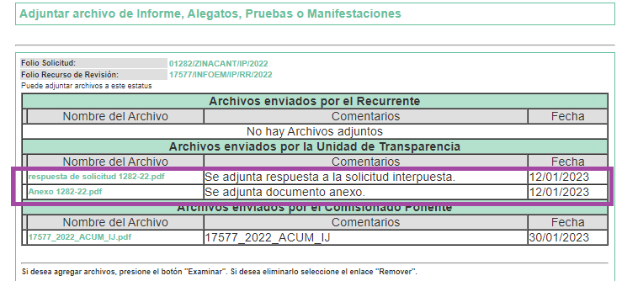

Adjunta dos archivos consistentes en:
• Respuesta de solicitud 1282-22.pdf consta de oficio emitido por el titular de la Unidad de Transparencia.
• Anexo 1282-22.pdf Documento signado por la M. en A. y F. Myriam Cárdenas Rojas, de fecha nueve de noviembre del dos mil veintidós, por medio del cual hace una cordial y atenta invitación como se observa a continuación:

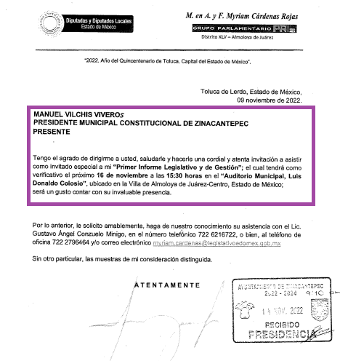

SOLICITUD 01280/ZINACANT/IP/2022
"SOLICITO LA INVITACIÓN QUE LE HICIERON AL PRESIDENTE MUNICIPAL PARA ASISTIR A LA ESCUELA PRIMARIA "REVOLUCIÓN MEXICANA", ASÍ COMO LA FACTURA DE PAGO DE LA PLACA QUE DEVELARON Y LOS OFICIOS DE AUTORIZACIÓN DE LOS PADRES DE FAMILIA PARA QUE HAYAN PUBLICADO LOS ROSTROS DE LOS MENORES DE EDAD." (sic)

Se aprecia que el sujeto obligado omitió manifestaciones.

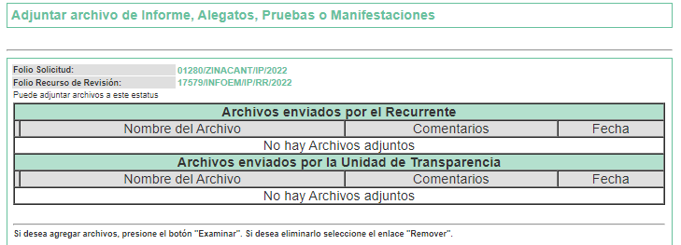

Solicitud
01277/ZINACANT/IP/2022
"SOLICITO LA INVITACIÓN QUE LE REALIZÓ ELÍAS RESCALA AL PRESIDENTE MUNICIPAL PARA QUE ASISTA A SU PRIMER INFORME LEGISLATIVO." (sic)

El SUJETO OBLIGADO realizó manifestaciones en fecha doce de enero de dos mil veintitrés, se pusieron a la vista del ciudadano en fecha treinta del mismo mes y año, tal como y como se aprecia a continuación:
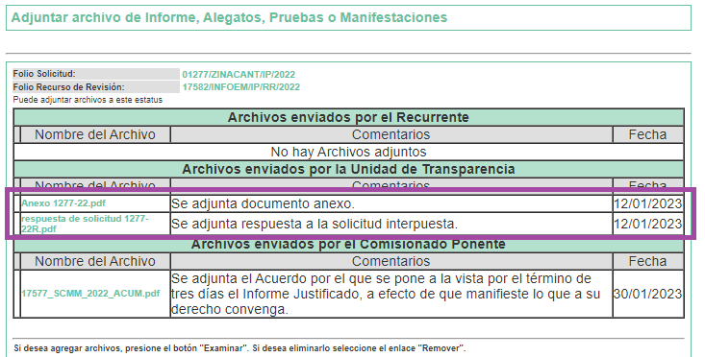

Adjunta dos archivos consistentes en:
• Respuesta de solicitud 1277-22R.pdf consta de oficio emitido por el titular de la Unidad de Transparencia.
• Anexo 1277-22.pdf Documento signado por el Coordinador del GPRI Elias Rescala, realiza invitación al primer informe legislativo y gestión social, como se aprecia a continuación:

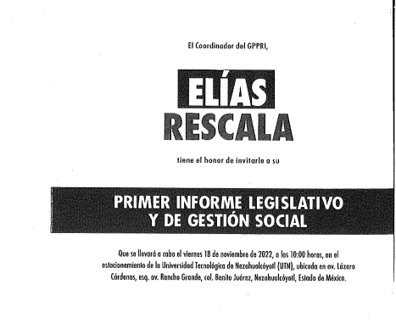
Es de destacar que este Órgano Garante, no está facultado para manifestarse sobre la veracidad de lo afirmado por parte del Sujeto Obligado pues no existe precepto legal alguno en la Ley de la materia que lo faculte para ello.

Lo anterior se robustece con lo plasmado en el criterio 31-10, emitido por el entonces Instituto Federal de Acceso a la Información y Protección de Datos (IFAI) ahora Instituto Nacional de Transparencia, Acceso a la Información, y Protección de Datos Personales (INAI), que lleva por rubro y texto los siguientes:

“El Instituto Federal de Acceso a la Información y Protección de Datos no cuenta con facultades para pronunciarse respecto de la veracidad de los documentos proporcionados por los sujetos obligados. El Instituto Federal de Acceso a la Información y Protección de Datos es un órgano de la Administración Pública Federal con autonomía operativa, presupuestaria y de decisión, encargado de promover y difundir el ejercicio del derecho de acceso a la información; resolver sobre la negativa de las solicitudes de acceso a la información; y proteger los datos personales en poder de las dependencias y entidades. Sin embargo, no está facultado para pronunciarse sobre la veracidad de la información proporcionada por las autoridades en respuesta a las solicitudes de información que les presentan los particulares, en virtud de que en los artículos 49 y 50 de la Ley Federal de Transparencia y Acceso a la Información Pública Gubernamental no se prevé una causal que permita al Instituto Federal de Acceso a la Información y Protección de Datos conocer, vía recurso revisión, al respecto.”

Por lo que, del análisis a las documentales que integran el expediente electrónico conformado en el SAIMEX, este Órgano Garante determina que resultan fundadas las razones o motivos de inconformidad, ya que el SUJETO OBLIGADO no respondió la solicitud del particular, sin embargo, posteriormente rindió sus informes justificados a través de los cuales colma las solicitudes de información, pues EL SUJETO OBLIGADO adjuntó las invitaciones a la que fue requerido el Presidente Municipal a dichos eventos.

Por lo que respecta a la solicitud 1280/ZINACANT/IP/2022 del Recurso de Revisión 17579/INFOEM/IP/RR/2022 se advierte que no atiende en respuesta y no realiza manifestaciones; asimismo el particular omitió hacer manifestación alguna a modo pruebas o alegatos; en la misma tesitura, el Sujeto Obligado omitió rendir su informe justificado.

De las constancias que obran en el expediente se advierte que el Sujeto Obligado cumplió con el procedimiento de búsqueda establecido en el artículo 162 de la Ley de Transparencia Local, pues turnó la solicitud de información en las diversas unidades en donde pudiera obrar la citada información, no obstante, los Servidores Públicos habilitados omitieron dar respuesta. Ante tales consideraciones, se estima que si bien este SUJETO OBLIGADO genera administra y posee información relativa a las actividades que desempeña el Presidente Municipal del Ayuntamiento de Zinacantepec, no obstante lo anterior, se debe traer a colación lo establecido en el artículo 12 de la multicidada Ley de Transparencia Local, que establece lo siguiente:

“Artículo 12. Quienes generen, recopilen, administren, manejen, procesen, archiven o conserven información pública serán responsables de la misma en los términos de las disposiciones jurídicas aplicables.

Los sujetos obligados sólo proporcionarán la información pública que se les requiera y que obre en sus archivos y en el estado en que ésta se encuentre. La obligación de proporcionar información no comprende el procesamiento de la misma, ni el presentarla conforme al interés del solicitante; no estarán obligados a generarla, resumirla, efectuar cálculos o practicar investigaciones.”

Aunado a lo anterior, este Pleno determina ORDENAR que EL SUJETO OBLIGADO, realice previa búsqueda exhaustiva referente a:

- Invitación que le hicieron al presidente municipal para asistir a la escuela primaria "Revolución Mexicana", así como la factura de pago de la placa que develaron y los oficios de autorización de los padres de familia para que hayan publicado los rostros de los menores de edad.

Por lo anterior, no se omite comentar que para el caso de que el o los documentos de los cuales se ordena su entrega, contienen datos personales susceptibles de ser testados, deberán ser entregados en versión pública; pues, el derecho de acceso a la información pública tiene como limitante el respeto a la intimidad y a la vida privada de las personas, es por ello que este Instituto debe cuidar que los datos personales que obren en poder de los Sujetos Obligados sean protegidos y únicamente se den a conocer aquéllos que abonen a la rendición de cuentas y a la transparencia en el ejercicio de las atribuciones que tienen conferidas. De este modo, en armonía entre los principios constitucionales de máxima publicidad y de protección de datos personales, la ley permite la elaboración de versiones públicas en las que se suprima aquella información relacionada con la vida privada de los particulares.

A este respecto, los artículos 3, fracciones IX, XX, XXI y XLV; 51 y 52 de la Ley de Transparencia y Acceso a la Información Pública del Estado de México y Municipios establecen:

“Artículo 3. Para los efectos de la presente Ley se entenderá por:
IX. Datos personales: La información concerniente a una persona, identificada o identificable según lo dispuesto por la Ley de Protección de Datos Personales del Estado de México;
XX. Información clasificada: Aquella considerada por la presente Ley como reservada o confidencial;
XXI. Información confidencial: Se considera como información confidencial los secretos bancario, fiduciario, industrial, comercial, fiscal, bursátil y postal, cuya titularidad corresponda a particulares, sujetos de derecho internacional o a sujetos obligados cuando no involucren el ejercicio de recursos públicos;
XLV. Versión pública: Documento en el que se elimine, suprime o borra la información clasificada como reservada o confidencial para permitir su acceso.
Artículo 51. Los sujetos obligados designaran a un responsable para atender la Unidad de Transparencia, quien fungirá como enlace entre éstos y los solicitantes. Dicha Unidad será la encargada de tramitar internamente la solicitud de información y tendrá la responsabilidad de verificar en cada caso que la misma no sea confidencial o reservada. Dicha Unidad contará con las facultades internas necesarias para gestionar la atención a las solicitudes de información en los términos de la Ley General y la presente Ley.
Artículo 52. Las solicitudes de acceso a la información y las respuestas que se les dé, incluyendo, en su caso, la información entregada, así como las resoluciones a los recursos que en su caso se promuevan serán públicas, y de ser el caso que contenga datos personales que deban ser protegidos se podrá dar su acceso en su versión pública, siempre y cuando la resolución de referencia se someta a un proceso de disociación, es decir, no haga identificable al titular de tales datos personales.”
(Énfasis añadido)

Así, los datos personales que obren en poder de los Sujetos Obligados deben estar protegidos, adoptando las medidas de seguridad administrativas, físicas y técnicas necesarias para garantizar la integridad, confidencialidad y disponibilidad de los datos personales, considerando además, que conforme al principio de finalidad, todo tratamiento de datos personales que efectúen, deberá estar justificado en la Ley, lo anterior en términos de lo dispuesto por el artículo 22, párrafo primero con relación con el 38 de la Ley de Protección de Datos Personales en Posesión de Sujetos Obligados del Estado de México y Municipios, los cuales se transcriben para mayor referencia:

“Artículo 22. Todo tratamiento de datos personales que efectúe el responsable deberá estar justificado por finalidades concretas, lícitas, explícitas y legítimas, relacionadas con las atribuciones que la normatividad aplicable les confiera.
Artículo 38. Con independencia del tipo de sistema y base de datos en el que se encuentren los datos personales o el tipo de tratamiento que se efectúe, el responsable adoptará, establecerá, mantendrá y documentará las medidas de seguridad administrativas, físicas y técnicas para garantizar la integridad, confidencialidad y disponibilidad de los datos personales, a través de controles y acciones que eviten su daño, alteración, pérdida, destrucción, o el uso, transferencia, acceso o cualquier tratamiento no autorizado o ilícito, de conformidad con lo dispuesto en los lineamientos que al efecto se expidan.”

De este modo, en armonía entre los principios constitucionales de máxima publicidad y de protección de datos personales, la Ley de la materia permite la elaboración de versiones públicas en las que se suprima aquella información relacionada con la vida privada de los particulares toda vez que ésta tiene por objeto proteger datos personales, entendiéndose por tales, aquéllos que hacen identificable a una persona.

Lo anterior es así, en virtud de que toda la información relativa a una persona física o jurídico colectiva que le pueda hacer identificada o identificable constituye un dato personal en términos del artículo 4, fracción XI de la Ley de Protección de Datos Personales en Posesión de Sujetos Obligados del Estado de México y Municipios; por consiguiente, se trata de información confidencial que debe ser protegida por EL SUJETO OBLIGADO, por lo que, todo dato personal susceptible de clasificación debe ser protegido.

La finalidad de la versión pública de la información, es salvaguardar la vida, integridad, seguridad, patrimonio y privacidad de las personas; de tal manera que todo aquello que no tenga por objeto proteger lo anterior, es susceptible de ser entregado; en otras palabras, la protección de datos personales, entre ellos el del patrimonio y su confidencialidad, es una derivación del derecho a la intimidad.

Asimismo, es importante señalar que dicha clasificación se tiene que efectuar mediante la forma y formalidades que la ley de la materia impone; es decir, mediante acuerdo debidamente fundado y motivado, de su Comité de Transparencia, en términos de los artículos 49, fracción VIII y 132, fracciones II y III de la Ley de Transparencia y Acceso a la Información Pública del Estado de México y Municipios, así como los numerales Segundo, fracción XVIII, y del Cuarto al Décimo Primero de los Lineamientos Generales en materia de Clasificación y Desclasificación de la Información, así como para la elaboración de Versiones Públicas, que literalmente expresan:

“Artículo 49. Los Comités de Transparencia tendrán las siguientes atribuciones:
VIII. Aprobar, modificar o revocar la clasificación de la información;
Artículo 132. La clasificación de la información se llevará a cabo en el momento en que:
I. Se reciba una solicitud de acceso a la información;
II. Se determine mediante resolución de autoridad competente; o
III. Se generen versiones públicas para dar cumplimiento a las obligaciones de transparencia previstas en esta Ley.”
“Segundo.- Para efectos de los presentes Lineamientos Generales, se entenderá por:
XVIII. Versión pública: El documento a partir del que se otorga acceso a la información, en el que se testan partes o secciones clasificadas, indicando el contenido de éstas de manera genérica, fundando y motivando la reserva o confidencialidad, a través de la resolución que para tal efecto emita el Comité de Transparencia.
Cuarto. Para clasificar la información como reservada o confidencial, de manera total o parcial, el titular del área del sujeto obligado deberá atender lo dispuesto por el Título Sexto de la Ley General, en relación con las disposiciones contenidas en los presentes lineamientos, así como en aquellas disposiciones legales aplicables a la materia en el ámbito de sus respectivas competencias, en tanto estas últimas no contravengan lo dispuesto en la Ley General.
Los sujetos obligados deberán aplicar, de manera estricta, las excepciones al derecho de acceso a la información y sólo podrán invocarlas cuando acrediten su procedencia.
Quinto. La carga de la prueba para justificar toda negativa de acceso a la información, por actualizarse cualquiera de los supuestos de clasificación previstos en la Ley General, la Ley Federal y leyes estatales, corresponderá a los sujetos obligados, por lo que deberán fundar y motivar debidamente la clasificación de la información ante una solicitud de acceso o al momento en que generen versiones públicas para dar cumplimiento a las obligaciones de transparencia, observando lo dispuesto en la Ley General y las demás disposiciones aplicables en la materia.
Sexto. Los sujetos obligados no podrán emitir acuerdos de carácter general ni particular que clasifiquen documentos o expedientes como reservados, ni clasificar documentos antes de que se genere la información o cuando éstos no obren en sus archivos.
La clasificación de información se realizará conforme a un análisis caso por caso, mediante la aplicación de la prueba de daño y de interés público.
Séptimo. La clasificación de la información se llevará a cabo en el momento en que:
I. Se reciba una solicitud de acceso a la información;
II. Se determine mediante resolución de autoridad competente, o
III. Se generen versiones públicas para dar cumplimiento a las obligaciones de transparencia previstas en la Ley General, la Ley Federal y las correspondientes de las entidades federativas.
Los titulares de las áreas deberán revisar la clasificación al momento de la recepción de una solicitud de acceso a la información, para verificar si encuadra en una causal de reserva o de confidencialidad.
Octavo. Para fundar la clasificación de la información se debe señalar el artículo, fracción, inciso, párrafo o numeral de la ley o tratado internacional suscrito por el Estado mexicano que expresamente le otorga el carácter de reservada o confidencial.
Para motivar la clasificación se deberán señalar las razones o circunstancias especiales que lo llevaron a concluir que el caso particular se ajusta al supuesto previsto por la norma legal invocada como fundamento.
En caso de referirse a información reservada, la motivación de la clasificación también deberá comprender las circunstancias que justifican el establecimiento de determinado plazo de reserva.
Tratándose de información clasificada como confidencial respecto de la cual se haya determinado su conservación permanente por tener valor histórico, ésta conservará tal carácter de conformidad con la normativa aplicable en materia de archivos.
Los documentos contenidos en los archivos históricos y los identificados como históricos confidenciales no serán susceptibles de clasificación como reservados.
Noveno. En los casos en que se solicite un documento o expediente que contenga partes o secciones clasificadas, los titulares de las áreas deberán elaborar una versión pública fundando y motivando la clasificación de las partes o secciones que se testen, siguiendo los procedimientos establecidos en el Capítulo IX de los presentes lineamientos.
Décimo. Los titulares de las áreas, deberán tener conocimiento y llevar un registro del personal que, por la naturaleza de sus atribuciones, tenga acceso a los documentos clasificados. Asimismo, deberán asegurarse de que dicho personal cuente con los conocimientos técnicos y legales que le permitan manejar adecuadamente la información clasificada, en los términos de los Lineamientos para la Organización y Conservación de Archivos.
En ausencia de los titulares de las áreas, la información será clasificada o desclasificada por la persona que lo supla, en términos de la normativa que rija la actuación del sujeto obligado.
Décimo primero. En el intercambio de información entre sujetos obligados para el ejercicio de sus atribuciones, los documentos que se encuentren clasificados deberán llevar la leyenda correspondiente de conformidad con lo dispuesto en el Capítulo VIII de los presentes lineamientos.”

De este modo, en armonía entre los principios constitucionales de máxima publicidad y de protección de datos personales, la ley permite la elaboración de versiones públicas en las que se suprima aquella información relacionada con la vida privada de los particulares.
Consecuentemente, se destaca que la versión pública que elabore EL SUJETO OBLIGADO debe cumplir con las formalidades exigidas en la Ley, por lo que para tal efecto emitirá el Acuerdo del Comité de Transparencia en términos de los artículos 122 y 124 de la Ley de Transparencia y Acceso a la Información Pública del Estado de México y Municipios, con el cual sustentará la clasificación de datos y con ello la "versión pública" de los documentos materia de la solicitud, ya que no hacerlo implica que lo entregado no es legal ni formalmente una versión pública, sino más bien una documentación ilegible, incompleta o tachada; pues no señalar las razones por las que no se aprecian determinados datos -ya sea porque se testan o suprimen- deja al solicitante en estado de incertidumbre, al no conocer o comprender porque no aparecen en la documentación respectiva, es decir, si no se exponen de manera puntual las razones de ello se estaría violentando desde un inicio el derecho de acceso a la información del solicitante.

SÉPTIMO. Vista a la Contraloría Interna y Órgano de Control y Vigilancia.

En el caso en estudio, ha quedado acreditado que el Ayuntamiento de Zinacantepec omitió dar respuesta en el plazo señalado en el artículo 163 de la Ley de Transparencia y Acceso a la Información Pública del Estado de México y Municipios. Al respecto, el artículo 36, fracción X, del ordenamiento jurídico en cita, establece que es atribución de este Instituto hacer del conocimiento del Órgano Interno de Control o equivalente de cada Sujeto Obligado las infracciones a esta Ley.

En ese sentido, de conformidad con lo previsto en el artículo 222, fracción II, de la Ley de Transparencia y Acceso a la Información Pública del Estado de México y Municipios, son causas de responsabilidad administrativa los incumplimientos de las obligaciones establecida en la Ley de la materia, entre otras conductas, la falta de respuesta a las solicitudes de información en los plazos señalados, a saber, dentro de los quince días siguientes a la presentación del requerimiento.

Por su parte, el artículo 223 de la Ley de Transparencia y Acceso a la Información Pública del Estado de México y Municipios, prevé que este Instituto deberá dar vista a la Contraloría Interna, con el fin de que determine el grado de responsabilidad de los servidores públicos que incumplan con las obligaciones establecidas en la Ley.

Sobre el particular, si bien, la presente resolución no tiene por objetivo investigar y determinar posibles violaciones al derecho de acceso a la información, toda vez que este Organismo Autónomo, advirtió la falta de respuesta del Sujeto Obligado, se considera procedente dar vista al Contralor Interno y Titular del Órgano de Control y Vigilancia de este Instituto.

Bajo ese tenor y en términos del artículo 186 fracción I este Pleno determina el SOBRESEIMIENTO respecto a los recursos de revisión 17577/INFOEM/IP/RR/2022 y 17582/INFOEM/IP/RR/2022, toda vez que la afectación al derecho de acceso a la información pública establecido constitucionalmente a favor del Particular ha sido resarcida

Finalmente, en términos de lo dispuesto en el artículo 186, fracción III de la Ley de Transparencia y Acceso a la Información Pública del Estado de México y Municipios, el Pleno de este Instituto, estima que las razones o motivos de inconformidad planteadas por EL RECURRENTE, resultan fundadas; en consecuencia, este Órgano Garante determina ORDENAR la respuesta otorgada por EL SUJETO OBLIGADO a la solicitud de información que inició trámite al Recurso de Revisión número: 17579/INFOEM/IP/RR/2022, previsto en Considerando QUINTO.

Así, con fundamento en lo previsto en los artículos 5, párrafos trigésimo, trigésimo primero y trigésimo segundo, fracciones IV y V de la Constitución Política del Estado Libre y Soberano de México; 2, fracción II, 29, 36, fracciones I y II, 176, 178, 179, 181, 185 fracción I, 186 y 188 de la Ley de Transparencia y Acceso a la Información Pública del Estado de México y Municipios, este Pleno:

RESUELVE

PRIMERO. Se SOBRESEE el recurso de revisión número 17577/INFOEM/IP/RR/2022 y 17582/INFOEM/IP/RR/2022 conforme al artículo 192 fracción III de la Ley de Transparencia y Acceso a la Información Pública del Estado de México y Municipios, porque al modificar la respuesta a través del informe justificado y atender lo solicitado, el recurso de revisión quedó sin materia en términos del Considerando QUINTO de la presente resolución.

SEGUNDO. Se ORDENA al Ayuntamiento de Zinacantepec dar atención a la solicitud de información 01280/ZINACANT/IP/2022 que dio origen al Recurso de Revisión 17579/INFOEM/IP/RR/2022; vía SAIMEX en términos del Considerando QUINTO de esta resolución; y en su caso haga entrega de la información solicitada, debiendo observar las excepciones contenidas en la Ley de Transparencia y Acceso a la Información Pública del Estado de México y Municipios, que en su caso resulten aplicables.

TERCERO. Con fundamento en el artículo 179, párrafo segundo, de la Ley de Transparencia y Acceso a la Información Pública del Estado de México y Municipios, se hace del conocimiento del Recurrente que tiene derecho a interponer nuevamente Recurso de Revisión ante este Instituto, por la respuesta que dé el Sujeto Obligado, en cumplimiento a esta Resolución.

CUARTO. NOTIFÍQUESE la presente resolución al Titular de la Unidad de Transparencia del Sujeto Obligado, para su conocimiento respecto de los recursos de revisión 17577/INFOEM/IP/RR/2022 y 17582/INFOEM/IP/RR/2022, así como para que conforme al artículo 186 último párrafo, 189 segundo párrafo y 194 de la Ley de Transparencia y Acceso a la Información Pública del Estado de México y Municipios; dé cumplimiento a lo ordenado en el recurso de revisión 17579/INFOEM/IP/RR/2022, dentro del plazo de diez días hábiles, e informe a este Instituto en un plazo de tres días hábiles siguientes sobre el cumplimiento dado a la presente.

QUINTO. NOTIFÍQUESE al Recurrente la presente Resolución, a través del Sistema de Acceso a la Información Mexiquense (SAIMEX); asimismo, se hace de su conocimiento que de conformidad con lo establecido en el artículo 196 de la Ley de Transparencia y Acceso a la Información Pública del Estado de México y Municipios, podrá promover el Municipios, podrá promover el Juicio de Amparo en los términos de las leyes aplicables.

SEXTO. Con fundamento en el artículo 198 de la Ley de Transparencia y Acceso a la Información Pública del Estado de México y Municipios, se apercibe al Sujeto Obligado a que, en caso de negarse a cumplir la presente resolución o hacerlo de manera parcial se actuará de conformidad con lo previsto en los artículos 213, 214, 216 y 217 de dicha Ley.

SÉPTIMO. Con fundamento en lo dispuesto en los artículos 190 de la Ley de Transparencia y Acceso a la Información Pública del Estado de México y Municipios, gírese oficio al Contralor Interno y Titular del Órgano de Control y Vigilancia de este Instituto con la finalidad de que actúe en razón de su competencia, en términos de lo dispuesto en el Considerando QUINTO de la presente Resolución.

ASÍ LO RESUELVE, POR UNANIMIDAD DE VOTOS EL PLENO DEL INSTITUTO DE TRANSPARENCIA, ACCESO A LA INFORMACIÓN PÚBLICA Y PROTECCIÓN DE DATOS PERSONALES DEL ESTADO DE MÉXICO Y MUNICIPIOS, CONFORMADO POR LOS COMISIONADOS JOSÉ MARTÍNEZ VILCHIS; MARÍA DEL ROSARIO MEJÍA AYALA; SHARON CRISTINA MORALES MARTÍNEZ; LUIS GUSTAVO PARRA NORIEGA Y GUADALUPE RAMÍREZ PEÑA; EN LA SÉPTIMA SESIÓN ORDINARIA CELEBRADA EL VEINTIDOS DE FEBRERO DE DOS MIL VEINTITRÉS, ANTE EL SECRETARIO TÉCNICO DEL PLENO, ALEXIS TAPIA RAMÍREZ.

SCMM/BLA/DEMF/MRC

Artículo 162. Las unidades de transparencia deberán garantizar que las solicitudes se turnen a todas las Áreas competentes que cuenten con la información o deban tenerla de acuerdo a sus facultades, competencias y funciones, con el objeto de que realicen una búsqueda exhaustiva y razonable de la información solicitada.

